Les voiles d'avant (Génois, focs) sont appelées différemment selon les sources et selon le pays. On va tenter de s'y retrouver

Grammage des voiles
Ce graphique ne tient pas compte du poids du bateau ni de leur raideur à la toile. On prend les valeurs les plus fortes pour un bateau lourd et raide, les plus faibles pour un bateau léger. Ces poids peuvent paraître forts ; ce sont pourtant ceux que nous recommandons (cf. Glénan) pour les voiles d’usage.
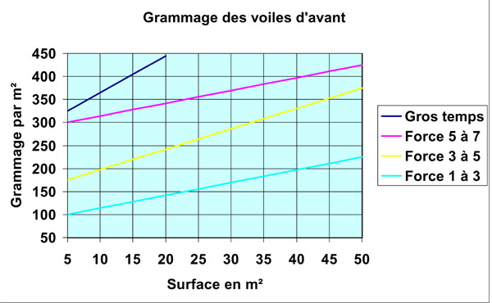

............................................................................................................................................................
Les principales cotes des voiles d'avant.
Il en existe d'autres pour :
- le spi,
- le tangon,
- la position de l'étai par rapport à l'étrave
- la hauteur du point d'écoute
- etc...
.............................................................................................................................................................
Les Génois
Recouvrement de 150 %.
- Génois léger (150 à 170 gr)
pour force 1 à 3.
- Génois lourd (ou médium) 240 gr
pour 10 à 20 N de vent apparent
Recouvrement de 120 à 140 %.
- Génois inter (foc n° 1) ou dit génois 2.
Il est en-tête, avec éventuellement une bande de ris.
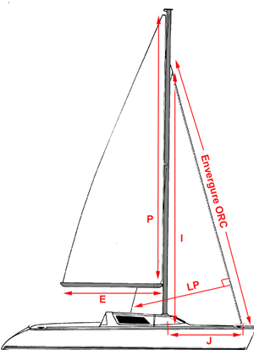
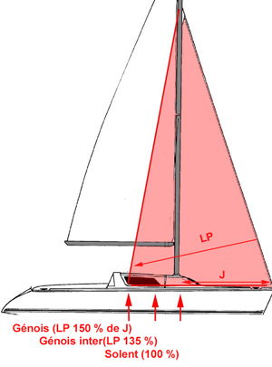
Pour force 5
Recouvrement de 100 %.
- Foc n° 2 (foc de route) ou génois 3, ou Solent
pour les anglais.
Sa bordure va de l'étai à l'avant du pied de mat.
Il est en-tête.
Avec une bande de ris, il remplace le foc ORC.
............................................................................................................................................................
Le foc ORC
Heavy weather jib (foc de gros temps) ou génois 4
Il ne monte pas en tête.
LP maxi 85 % de J.
Envergure maxi 85 % de I.
............................................................................................................................................................
Le tourmentin
Storm jib (foc de tempête).
Sa surface ne doit pas dépasser 5% de I².
Son envergure est au maximum de 65% de I.
En toile 365 g.
Son point d'écoute est relevé pour ne pas prendre
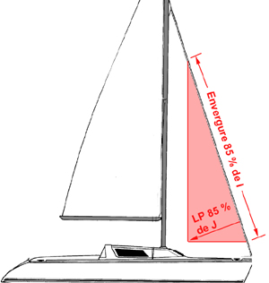
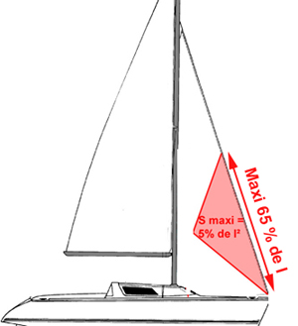
les paquets de mer.

